K_ID Examen – Onderzoek Rick Vellinga

MD2Aa

# Greetz.nl (bloemenwinkel)

# 

Greetz is een website waar je veel verschillende producten kan kopen waaronder, chocola, kaarten en bloemen. Als je bij Greetz bloemen bestelt heb je de mogelijkheid om een kaartje erbij te doen om een bericht achter te laten naar de persoon naar wie je de bloemen stuurt.

Greetz probeert je niet echt te overtuigen om hun producten te kopen op hun website aangezien niet echt veel CTA’s, interessante kleuren of animaties hebt.Greetz gebruikt op hun website niet veel verschillende kleuren, Wit wordt het meest gebruikt, als je op sommige tekst hovered dan wordt de tekst blauw, blauw wordt ook gebruikt voor sommige tekstkopjes. Ook wordt een soort créme achtige kleur gebruikt in de navigatiebar.

Greetz gebruikt op hun websites niet veel animaties, ze gebruiken alleen de hover op sommige teksten. De website van greetz.nl is responsive, de navbar aan de bovenkant en zijkant worden kleiner, de tekst naast de video wordt niet mooi responsive.

Ze gebruiken op hun website 1 CTA, de CTA wordt verwerkt in de rode image aan de bovenkant van de /bloemen-planten pagina. De enige input type die ze gebruiken is de zoekbalk waarmee je de producten van hun kan opzoeken. De plaatjes die ze gebruiken voor hun bloemen staan in een grid met de naam van het product en de prijs.

Om een betere te site dan hun te maken ga ik mooiere kleuren gebruiken die beter bij een bloemen winkel passen, en meer duidelijke animaties en buttons gebruiken om mensen echt te overtuigen om de bloemen te gaan kopen.

# Topbloemen.nl(bloemenwinkel)

Topbloemen.nl is een bloemensite waarop je verschillende soorten boeketten en rauwbloemen kan kopen. Als je een van hun boeketten wilt kopen heb je de mogelijkheid om een kaartje van 1,50 euro erbij te doen. Voor het kaartje kan je 20 verschillende opties kiezen, zoals overlijdingschap, liefde en geboorte.

Ze zijn niet overtuigend aangezien ze geen mooie kleuren, plaatjes en animaties hebben. Ook wordt er geen gebruik van een CTA op de website.

De plaatjes die ze gebruiken zijn fotos van de boeketten die je kan kiezen, onder de fotos staat de naam van het boeket en de prijs die weer niet in het font van de site staan. Topbloemen.nl gebruikt bruin en een donkergroene kleur op hun website wat ik persoonlijk niet echt aantrekkelijk vindt. In de footer van de site is een donkergrijze kleur wat de site ook donker maakt samen met het donkergroen. Boven de grid van de bloemen staat er een rare donkergroene bar/lijn wat best raar staat.

In de navigatiebar van de site kan je kiezen uit de verschillende soorten boeketten door middel van een dropdown menu. Hun website is niet goed responsive waardoor je het niet goed kan gebruiken op mobiele apparaten. De enige input types die er zijn is als je een boeket bestelt. Dan kan je een soort kaart kiezen (geboorte, verjaardag etc.)

Ik zorg dat ik beter ben dan hun door mooiere kleuren te gebruiken en een beter toepasselijk font gebruik op de website. Ook ga ik animaties gebruiken wat de gebruiker nieuwschierig houdt.

# Fleurop.nl(bloemenwinkel)

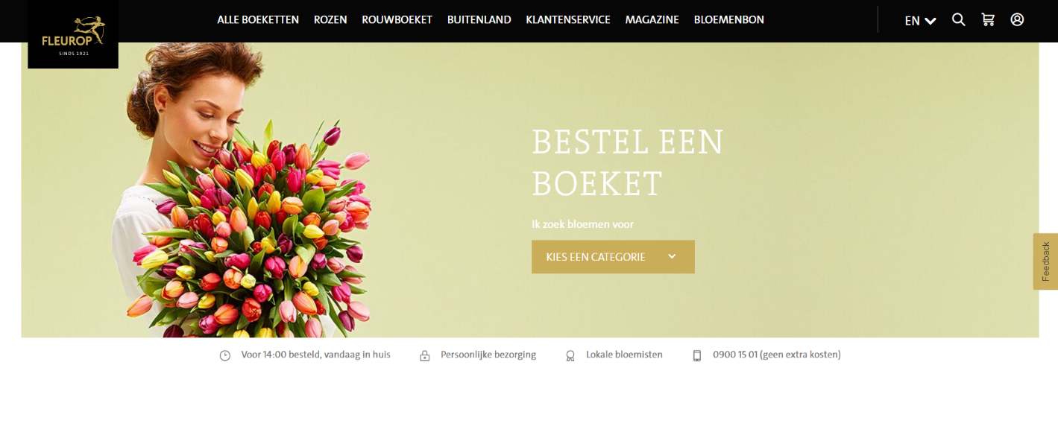

Fleurop.nl is een bloemensite waarop je verschillende soorten boeketten en rauwbloemen kan kopen. Bij het bestellen kan je een zelfontworpen kaart maken of één van de kaarten van hun uitkiezen. Fleurop.nl heeft 16 verschillende boeketten waaruit je kan kiezen (waaronder rauwboeketten).

De plaatjes van de boeketten staan mooi in een grid, zodat het ook duidelijk en overzichtelijk is wat ze allemaal verkopen. Onder de fotos staan de naam en de prijs van het boeket. De kleuren die ze gebruiken zijn meerendeels zwart en goud, ook gebruiken ze grijs en wit. De goude CTA’s onder de boeketten om ze te bestellen hebben geen animatie/hover. De navbar items hebben wel een kleuren hover (wit naar goud).

De enige input types die je kan gebruiken is de zoekbalk, en kan je als je een boeket bestelt een leuke boodschap achter laten voor de mensen naar wie je de bloemen gaat opsturen. Fleurop.nl is ook responsive gemaakt met een grid waardoor het ook goed te zien is op mobiele devices. Fleurop.nl probeert je te overtuigen door hun goude knop onder de boeketten.

Ik zorg dat ik beter ben, door mijn webshop te voorzien van aantrekkelijke animaties en kleuren waardoor het de nieuwschierigheid van de klanten pakt. Ook had ik de grotere images niet zoveel padding gegeven aangezien er nu veel te veel wit ruimte komt tussen de grote images.

# Bol.com (webshop)

# 

Bol.com is een bekende webshop, bol.com verkoopt veel verschillende soorten producten in hun webshop. De plaatjes van hun producten worden onder elkaar neer gezet met ernaast de naam, beschrijving, prijs en tijd van wanneer het product ongeveer in huis is.

Bol.com gebruikt het meest blauw en wit als kleur op hun website, de kleur gebruiken ze voor onder andere de CTA’s, de navigatie bar en footer. Bol.com probeert je te overtuigen door de vele aantals CTA’s en de dagdeals. De website van Bol is responsive gemaakt door een grid wat ze gebruiken met daarin de producten en sommige categorieën. De CTA’s van bol staan meestal naast de prodcuten in het blauw of geel.

De input types wat bol gebruikt is om je producten te zoeken in de navbar en om je producten te filteren met bijvoorbeeld boeken(e-books, luisterboeken etc.) ook hebben ze een slider waarmee je de minimale en maximale prijs kan aangeven van het product.

Ik zorg dat ik beter ben door een aantrekkelijk font te gebruiken en animaties op de CTA’s neer te zetten.

# Coolblue.nl (webshop)

# 

Coolblue.nl is een best bekende webshop waarop je onder andere veel elektronische producten, tuinproducten en sportproducten kan vinden. Coolblue zet de plaatjes van hun producten op de homepagina naast elkaar neer met daaronder de naam, prijs, en de gemiddelde reviews van het product.

Coolblue gebruikt blauw en oranje het meest als kleur, en af en toe ook groen. Blauw wordt meerendeels gebruikt voor de tekstkoppen en oranje en groen voor de blokken en CTA’s. Coolblue gebruikt een animatie op hun CTA’s en items in de navigatie bar.

De input waarvan coolblue gebruikt maakt zijn een tekst input type voor de zoekbalk, number input types voor het minimale en maximale geldbedrag voor het product en de checkboxes voor het fileren van je producten.

Coolblue is responsive gebruikt door de site te verdelen in een grid, de producten worden met zijn drieën naast elkaar gezet. Op een kleinere viewport wordt dit 2 en als het heel klein is worden ze per 1 onder elkaar gezet.

Coolblue probeert je te overtuigen om de producten te halen door middel van de reviews onder de producten te zetten, die meestal goed zijn waardoor de klanten dan erg positief zijn en sneller het product halen.

Ik zorg dat ik beter wordt door betere kleuren te gebruiken die meer bij elkaar passen. Ook ga ik niet zo veel nuttelozen informatie op de pagina zetten waardoor het meer interessant wordt voor de gebruiker.

# Mediamarkt (webshop)

# 

De mediamarkt is een bekende electronica winkel, De plaatjes van de producten staan naast of onder elkaar op de webshop met daarbij de naam,prijs en of die nog online beschikbaar is eronder. Als kleuren gebruikt mediamarkt rood en zwart. Rood gebruiken zee bijna voor alles, zoals hun logo, navigatie bar, buttons en tekst.

Ze proberen je te overtuigen door neertezetten of het product beschikbaar is of niet, en de verlaging in prijs er groot bij te zetten. Ze gebruiken animaties op button hovers, en in de navbars.

De website van de mediamarkt is responsive gemaakt door hun gebruik van een 2-5 column grid. Hierdoor wordt het aantal producten in de column minder als de viewport kleiner wordt. Als CTA’s gebruikt de mediamarkt de Bestel Nu knop en om afspraken te plannen (aangezien het nu corona is).

De input waarvan de Mediamarkt gebruikt maakt zijn een tekst input type voor de zoekbalk, number input types voor het minimale en maximale geldbedrag voor het product en de checkboxes voor het fileren van je producten.

Ik zorg dat mijn webshop beter wordt door het aantal witruimte op mijn webshop zo weinig mogelijk te maken. Ook zo ik niet zoveel productbeschrijving meteen neerzetten als je zoekt voor een product maar dat neerzetten als je daadwerkelijk op het product klikt.

# Beslist.nl (webshop)

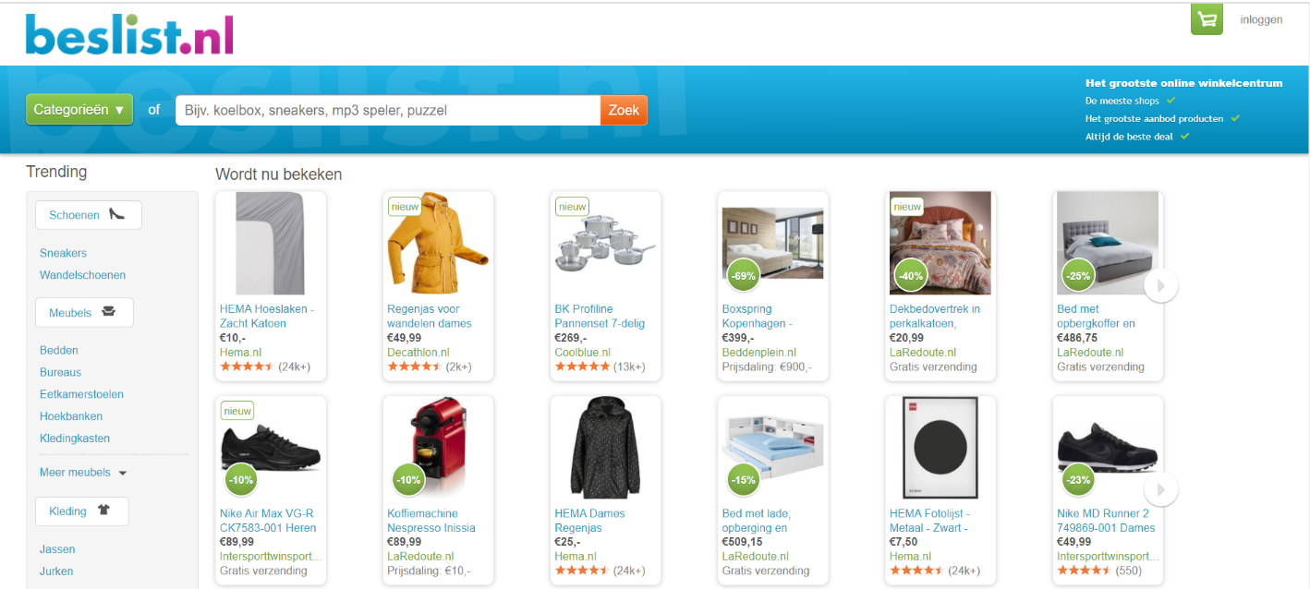

Beslist is een webshop waarop je veel verschillende dingen kan halen zoals, bedden, bureaus, kleren, klokken etc. Beslist probeert je te overtuigen door de kortingen van de producten groot op de foto te zetten op de homepagina.

Als kleuren gebruikt beslist blauw, groen en een beetje paars en oranje. Blauw wordt het meest gebruikt op de pagina voor bijvoorbeeld de navigatie bar, tekstkoppen en buttons. Groen wordt ook af en toe gebruikt op buttons en op de naam van de sites waar het product van daan komt.

De fotos van de producten staan in een column layout waardoor het goed responsive is gemaakt voor kleinere viewports / devices. Onder de producten foto’s staan de naam, prijs, site waarvan het product vandaan komt en verzendingskosten of reviews.

Beslist gebruikt op hun grid een shadow effect op hover en remove van shadow op de buttons in de navbar van de site. Ze gebruiken op de site een slecht standaard font waardoor het gelijk minder aantrekkelijk wordt voor de klant.

De input waarvan Beslist gebruikt maakt zijn een tekst input type voor de zoekbalk, number input types voor het minimale en maximale geldbedrag voor het product en de checkboxes voor het fileren van je producten.

Ik zou mijn site beter maken door een beter font te gebruiken en de combinatie van kleuren te veranderen waardoor het mooier en aantrekkelijker wordt voor de klant.

# Wehkamp.nl (webshop)

# 

Wehkamp is een webshop die veel verschillende producten verkoopt zoals kleren, kinder / baby producten en electronica. Wehkamp probeert je te overtuigen door de aantrekeljke kleuren, animaties op de fotos en de CTA’s.

De plaatjes van de producten staan in een grid met de naam van het product, een kleine beschrijving van het product en de prijs.

Als kleuren gebruikt de wehkamp een soort licht rode kleur die goed bij hun website past. Ze gebruiken de kleur in hun logo en onder de navbar, ook gebruiken ze de kleur af en toe voor de CTA’s.

Wehkamp maakt goed gebruik van hun CTA’s door ze neer te zetten onder de fotos met de animaties en de collectie van de producten. De website staat in een 3 column grid waardoor het aantrekkelijk wordt voor alle devices.

De input waarvan Wehkamp gebruikt maakt zijn een tekst input type voor de zoekbalk, slider input types voor het minimale en maximale geldbedrag voor het product en de checkboxes voor het fileren van je producten.

Ik zorg dat mijn webshop beter wordt door het aantal witruimte op mijn webshop zo weinig mogelijk te maken.

**Eind conclusie:**

De eindconclusie na het doen van de onderzoeken is dat ik goed een kleurencombinatie moet gebruiken omdat je met de kleur van je website al veel klanten kan aanspreken, ook ga ik mijn CTA’s goed gebruiken / positioneren zodat de klanten snel klikken. De website gaat ook responsive worden anders verlies je super veel klanten. En ik ga animaties gebruiken wat de gebruiker ook weer kan interesseren in de website.